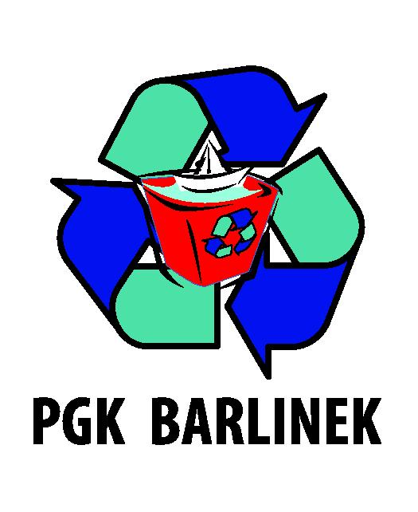 | Przedsiębiorstwo Gospodarki Komunalnej Sp. z o.o.  ul. Szpitalna 4  74-320 Barlinek  woj. zachodniopomorskie  kraj: Polska  Telefon: 95-7462-311  Fax: 95-7462-311  Adres internetowy: www.pgkbarlinek.pl  e-mail: biuro@pgkbarlinek.pl
Załącznik Nr 1
Znak sprawy: 12/W/2021

FORMULARZ OFERTOWY - CENOWY
DO ZAPYTANIA OFERTOWEGO
NA ZAKUP I DOSTAWĘ WORKÓW DO SEGREGACJI ODPADÓW KOMUNALNYCH

I. Dane Wykonawcy:

Nazwa: ................................................................................................................................................... Siedziba lub adres: ....................................................................................................................................................
telefon/ faks:............................................................................................................................................

II. Oferta Wykonawcy:

Nawiązując do zapytania ofertowego z dnia ………………. r. na zadanie pod nazwą:

Zakup i dostawa worków do segregacji odpadów komunalnych
Oferujemy wykonanie zamówienia za kwotę:
Wartość zadania netto:…………………………………………………………………… PLN
(słownie: ……………………………………………………………………………………)

w tym: stawka VAT ………………….% tj. ………………………………………………PLN

wartość zadania brutto: ……………………………………………………………………PLN
(słownie:…………………………………………………………………………………….)

KALKULACJA CENOWA W ROZBICIU NA POSZCZEGÓLNE WORKI
Dla zadania pn.: „ Zakup i dostawa worków do segregacji odpadów komunalnych ”

Lp. | Asortyment | Wymagania techniczne | Planowane ilości w szt. | Cena jedn. netto (zł/szt.) | Wartość netto | Podatek VAT | Wartość brutto
1 | 2 | 3 | 4 | 5 | 6 | 7 | 8
1. | Worki barwione na kolor żółty z napisem na środkowej części worka  GMINA BARLINEK  METALE I TWORZYWA SZTUCZNE  PGK SP. Z O.O. W BARLINKU  TEL.95 7462 311 | grubość min. 40 μm,  o pojemności 120 l  o wym.  dł. 100 cm  szer. 70 cm  taśma ściągająca  rozmiar czcionki 48  wykonane z tworzywa LDPE lub HDPE | 125.000
2. | Worki barwione na kolor żółty z napisem na środkowej części worka  GMINA BARLINEK  METALE I TWORZYWA SZTUCZNE  PGK SP. Z O.O. W BARLINKU  TEL.95 7462 311 | grubość min. 40 μm,  o pojemności 60 l  o wym. dł.70xszer.60 cm  taśma ściągająca  rozmiar czcionki 48  wykonane z tworzywa LDPE lub HDPE | 5.000
3. | Worki barwione na kolor niebieski z napisem na środkowej części worka  GMINA BARLINEK  PAPIER  PGK SP. Z O.O. W BARLINKU  TEL. 95 7462 311 | grubość min. 40 μm,  o pojemności 60 l  o wym. dł.70xszer.60 cm  taśma ściągająca  rozmiar czcionki 48  wykonane z tworzywa LDPE lub HDPE | 65.000
4. | Worki barwione ba kolor zielony z napisem na środkowej części worka  GMINA BARLINEK  SZKŁO  PGK SP. Z O.O. W BARLINKU  TEL. 95 7462 311 | grubość min. 60 μm,  o pojemności 60 l  o wym. dł.70xszer.60 cm  taśma ściągająca  rozmiar czcionki 48  wykonane z tworzywa LDPE lub HDPE | 65.000
5. | Worki barwione na kolor brązowy z napisem na środkowej części worka  GMINA BARLINEK  BIO  PGK SP. Z O.O. W BARLINKU  TEL. 95 7462 311 | Grubość min. 40 μm,  o pojemności 60 l  o wym.  dł.70xszer.60 cm  taśma ściągająca  rozmiar czcionki 48  wykonane z tworzywa LDPE lub HDPE | 15.000
6. | Worki barwione na kolor szary z napisem na środkowej części worka  GMINA BARLINEK  POPIÓŁ  MAX. 20 Kg  PGK SP. Z O.O. W BARLINKU  TEL. 95 7462 311 | grubość min.60 μm,  o pojemności 60 l  o wym.  dł.70xszer.60 cm  taśma ściągająca  rozmiar czcionki 48  wykonane z tworzywa LDPE lub HDPE | 25.000

Oferujemy …..…. miesięczny (co najmniej 6 miesięczny) okres gwarancji jakości dla każdej partii dostawy, na wady wynikając z niewłaściwie przeprowadzonego procesu produkcji wyrobu, w szczególności wady w jakości zgrzewa, nadruku na worku, oraz niewłaściwy wymiar worka.
- Z wykonawcą zostanie podpisana umowa na warunkach określonych w niniejszym zapytaniu i ofercie wykonawcy.
- Zobowiązujemy się dotrzymać wymaganego terminu realizacji zamówienia.
- Oświadczam, że akceptuję termin związania ofertą wynoszący 30 dni.
- Oświadczam, że nie podlegam wykluczeniu z postępowania na podstawie wskazanej w pkt. III zapytania ofertowego.
- Oświadczamy, że osoby, które będą uczestniczyć przy realizacji projektu posiadają odpowiednie uprawnienia do wykonania przedmiotu zamówienia.
- Oświadczamy, że dysponujemy odpowiednią wiedzą i umiejętnościami oraz wystarczającymi środkami technicznymi do wykonania niniejszego zamówienia oraz, że wykonamy ja z należytą starannością zgodnie z zobowiązującymi przepisami oraz normami i normatywami.
- Oświadczamy, że zdobyliśmy wszystkie informacje jakie były niezbędne do przygotowania oferty.
- Oświadczamy, ze wyceniliśmy całość dostawy składającej się na przedmiot zamówienia.
- Oświadczamy, że w ramach przedstawionej ceny zrealizujemy przedmiot zamówienia w sposób gwarantujący jego odpowiednio dobra jakość oraz spełniający wymagania zamawiającego.
- Zgodnie z art. 13 ogólnego rozporządzenia o ochronie danych osobowych z dnia 27 kwietnia 2016 r. (Dz. Urz. UE L 119 z 04.05.2016) informujemy:
- Administratorem Państwa danych osobowych przetwarzanych w Przedsiębiorstwie Gospodarki Komunalnej w Barlinku jest Prezes Przedsiębiorstwa, ul. Szpitalna 4, 74-320 Barlinek, email: biuro@pgkbarlinek.pl.
- Jeśli mają Państwo pytania dotyczące sposobu i zakresu przetwarzania danych osobowych możecie Państwo skontaktować się z Inspektorem Ochrony Danych: kontakt listowny na adres Administratora lub email: j.beben@pgkbarlinek.pl
- Administrator przetwarza Państwa dane osobowe, zgodnie z art. 6 ust. 1 lit. b , lit.c, lit.f RODO w celu zapytania ofertowego na zakup i dostawę worków do segregacji odpadów komunalnych zgodnie z Prawem Zamówień Publicznych.
- W związku z przetwarzaniem danych osobowych w celu, o których mowa w pkt. 3 odbiorcami Państwa danych osobowych mogą być podmioty uprawnione przepisami prawa oraz podmioty, które na podstawie zawartych umów przetwarzają dane osobowe w imieniu Administratora.
- Państwa dane osobowe będą przetwarzane przez okres niezbędny do realizacji celów określonych w pkt. 13, a także przechowywane po tym czasie przez okres oraz w zakresie wymaganym przez przepisy obowiązującego prawa.
- Dane osobowe Wykonawcy nie będą przekazywane do państwa trzeciego ani do organizacji międzynarodowej.
- W związku z przetwarzaniem danych osobowych przysługują Państwu następujące uprawnienia: prawo dostępu, w tym prawo do uzyskania kopii; prawo do żądania poprawiania, sprostowania; prawo do żądania usunięcia danych osobowych w przypadkach przewidzianych prawem; prawo do żądania ograniczenia przetwarzania danych osobowych; prawo do przenoszenia danych; prawo sprzeciwu wobec przetwarzania danych.
- W przypadku powzięcia informacji o niezgodnym z prawem przetwarzaniu danych osobowych, przysługuje Państwu prawo wniesienia skargi do organu nadzorczego właściwego w sprawach ochrony danych osobowych.
- Podanie przez Państwa danych osobowych jest fakultatywne ( dobrowolne), ale niezbędne, w celu realizacji niniejszego stosunku umownego. Odmowa udostępniania danych przez Wykonawcę spowoduje konieczność rozwiązania umowy/zlecenia świadczenia usług pomiędzy Zamawiającym a Wykonawcą.
- Dane osobowe Wykonawcy nie będą podlegały zautomatyzowaniu procesom podejmowania decyzji przez Zamawiającego, w tym profilowaniu przy realizacji niniejszej umowy.
- Do kontaktów z Zamawiającym w trakcie postępowania wyznaczamy ……………………………………… tel. ……………………………… e-mail ……………………………………………………

Załączniki do oferty :
- ……………………………………
- …………………………………….

.................................., data ...................... ......................................................
(podpis i pieczątka imienna uprawnionego(-ych)) przedstawiciela (-i) Wykonawcy)

